**Виноградненский отдел МБУК ВР «МЦБ» им. М.В. Наумова**

**«Знаете ли вы Шолохова?»**

**(кроссворд к выставке книг М. Шолохова)**

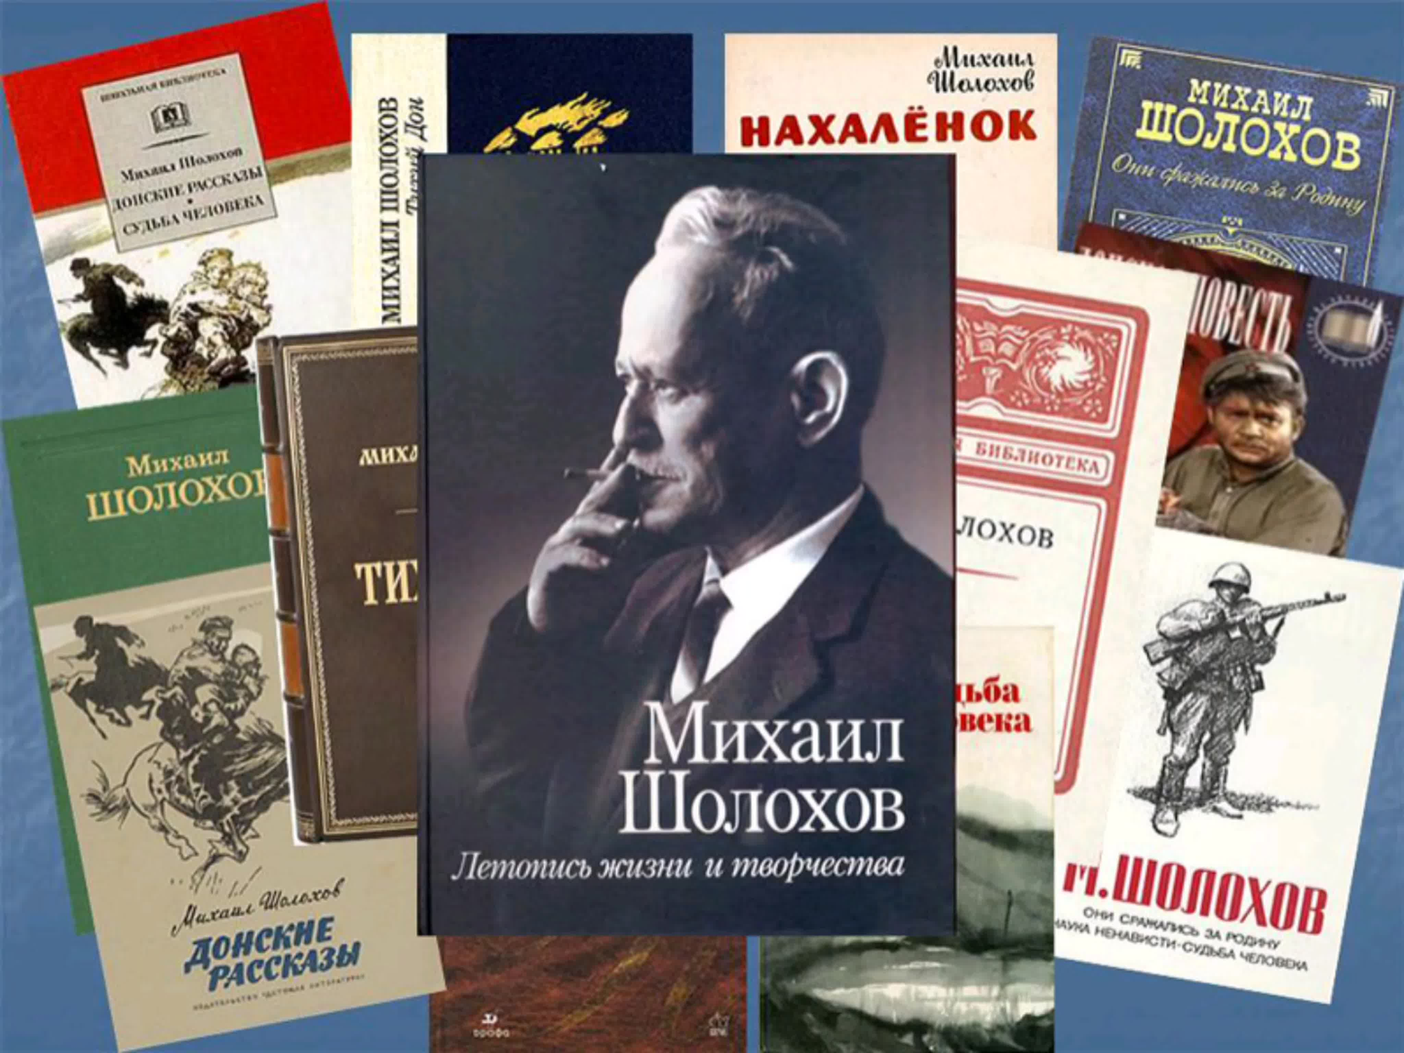

**Подготовила ведущий библиотекарь**

**Мелихова Л.И.**

**п. Виноградный**

**2025 год**

**Вопросы кроссворда:**

1. Отчего умерли мать и брат 14-летнего Алёшки из «Алёшкиных рассказов»?

(Голод)

2. Кто из героев «Донских рассказов» погибает, спасая ребенка?

(Лёшка)

3. Укажите первоначальное название рассказа «Продкомиссар».

(Зверь)

4. В каком из ранних рассказов М. А. Шолохов изображая

классовое расслоение в семье повествует о том, как белый офицер

расстреливает своего отца и братьев?

(В рассказе «Коловерть»)

5. Из какого рассказа взяты строки - "Снится Мишке, будто дед срезал в саду здоровенную вишневую хворостину, идет к нему, хворостиной машет, а сам строго так говорит: - А ну, иди сюда, Михайло Фомич, я те полохону по тем местам, откель ноги растут!..."?

(«Нахаленок»)

6. В каком рассказе М. А. Шолохова Кулак Яков Алексеевич вместе со старшим сыном убивают комсомольца

(«Червоточина»)

7. Где оказался в плену Андрей Соколов в рассказе «Судьба человека»?  
 (Под Лозовеньками – в мае 1942 г.)

8. Что Николай Стрельцов утратил в результате сражения с немцами Стрельцов в романе «Они сражались за родину»?  
( Слух)

9. Как звали жену Андрея Соколова в рассказе «Судьба человека»?  
( Ирина)

10. Из какого рассказа взяты строки - "С грехом пополам выпроводив деда Щукаря, Давыдов решил пойти в школу и на месте определить, что еще можно сделать, чтобы школьное помещение к воскресенью приняло праздничный вид. А, кроме того, ему хотелось поговорить с заведующим и вместе с ним прикинуть, сколько и каких строительных материалов потребуется на ремонт школы и когда приступать к нему, чтобы без особой спешки и возможно добротнее отремонтировать здание к началу учебного года."

(Федотка)

11. Сколько ранений было у Соколова в рассказе «Судьба человека»?  
(два)

12. Кто был определен «в постоянные кучера при правлении колхоза» в романе «Поднятая целина»?

( Щукарь )

13. Как называется первый рассказ М. А. Шолохова?

«Родинка»

14. Что такое Гремячий Лог?

( Хутор )

15. Кто из друзей отличался веселым, бойким характером и любовью к женщинам Стрельцов в романе «Они сражались за родину»?  
( Петр Лопахин )

16. Назовите семью, от которой пошёл род, названных на хуторе «турками» в романе «Тихий Дон»  
(Мелеховы )

17. Кто из героев книги умер, так и не успев переправиться через Дон вместе с оставшимися солдатами?  
(Лейтенант Голощёкин )

18. Кто является автором произведения «Поднятая целина»?

( Шолохов )

19. Жанр романа «Тихий Дон»  
(Роман — эпопея )

20. Кем был Давыдов во время революции?(Поднятая целина)

( Матрос)

21. У кого собирались кулаки и крепкие середняки, настроенные против Советской власти?(Поднятая целина)

( Островнов )

22. Название хутора, в котором проживали Мелеховы в романе «Тихий Дон»  
(Татарский )

23. Кем по специальности был Николай Стрельцов в романе «Они сражались за родину»?  
(Агроном)

24. Кем был Бородин во время революции?

(Партизаном)

25. Как станичники поступили со своим скотом, лишь бы не отдавать его в колхоз в романе «Поднятая целина»?

( Резали)

26. В какое время года рассказчик познакомился с Соколовым в рассказе «Судьба человека»?  
(Весна)

27. Законного мужа Аксиньи Астаховой в романе «Тихий Дон» звали  
(Степан)

28. Откуда сбежал Тимофей Рваный?(Поднятая целина)

( Из ссылки)

29. Кто стрелял в Макара?(Поднятая целина)

( Тимофей)

